中国人民公安大学
实验报告

课程名称 程序设计
实验项目 实验一 C程序运行环境与简单程序设计
实验类型 验证性实验

姓 名 胡文强
学 号 202121710039
年 级 2021级
专 业 数据警务技术
指导教师 邵翀
成 绩
实验日期 2022.05.18.

教 务 处 制

实验报告撰写说明

1.实验报告由参加实验的学生按要求独自完成。
2.课程名称、实验项目和实验类型要与实验教学大纲一致。
3.实验报告按验证性实验、设计性实验和综合性实验报告的不同要求来编写。其中，“实验设计方案（或实验综合知识）”项目验证性实验不用填写。
4.实验数据、曲线、图表和照片等要符合实验指导书的要求，分别插入实验报告的相应部分，内容比较多的也可以作为“附件”附在实验报告的后面。

一、实验内容
1. 掌握在一种C语言编译器环境下（教学实验以 CodeBlocks 为例）调试C程序的方法。
2. 编写程序，实现问题求解——设圆半径 r=1.5，高（圆柱/圆锥）h=3，求圆周长、圆面积、球表面积、球体积、圆柱体积、圆锥体积。用 scanf 输入数据，输出计算结果，输出时要求有文字说明，取小数点后2位数字。
3. 编写程序，实现问题求解——键盘输入三个边长：a、b、c，判断a、b、c这三个边长能否构成一个三角形，若不能则输出相应的信息，若能则判断组成的三角形类型是等腰、等边、直角，或一般三角形。
4. 编写程序，输出所有“水仙花”数，所谓水仙花数是指一个3位数，其各位数字立方和等于该数本身。如，153=13+53+33 。
5. 编写程序，实现输出以下图形：
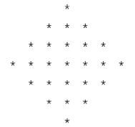
二、实验目的和要求
1. 了解并掌握一种C语言编译器的使用方法，如VC++ 2010、CodeBlocks、Dev-Cpp、C-Free等。
2. 通过实验的实例设计与实现，掌握C程序设计中的三种基本结构（顺序、选择和循环）的程序设计思想和语法结构。
1) 掌握标准输入、输出函数 printf()、scanf()、getchar()、putchar() 的应用。
2) 掌握选择结构中 if、switch…case 语句的应用。
3）掌握循环结构中for、while、do…while语句的应用。

三、实验设备（软、硬件）
软件：Vim，GCC，GDB
硬件：PC机

四、实验设计方案（或实验综合知识）
（无）
五、实验原理
（同目的要求 略）
六、实验方法及步骤
分别使用 Vim 编辑器编辑源代码文件，后使用 gcc SOURCE_CODE -o TARGET_EXECUTABLE 命令编译源代码文件，并使用 ./TARGET_EXECUTABLE 命令运行生成的可执行文件。
程序运行结果未达预期时，使用GDB进行调试。在编译命令中加入 -g 参数表明生成供调试的可执行文件，后使用 gdb TARGER_EXECUTABLE 命令来调试该程序。

七、实验数据记录与处理
第二题：

/**
* @File_Name: 2.c
* @Author: Wenqiang Hu
* @Mail: huwenqiang.hwq@protonmail.com
* @Created_Time: 2022年05月18日 星期三 09时10分57秒
* @Description: 求周长、面积和体积
**/
#include<stdio.h>
int main()
{
const float PI = 3.14; //PI
float r, h;
float C1,S,S1,V1,V2,V3;
scanf("%f %f", &r, &h);
C1 = PI * 2 * r; // 圆周长
S = PI * r * r; // 圆面积
S1 = 4 * PI * r * r; // 球表面积
V1 = (4 / 3) * PI * r * r * r; // 球体积
V2 = PI * r * r * h; // 圆柱体积
V3 = ((1 / 3) * PI * r * r * h); // 圆锥体积
printf("圆的周长是: %.2f\n",C1);
printf("圆的面积是: %.2f\n",S);
printf("球的表面积是: %.2f\n",S1);
printf("球的体积是: %.2f\n",V1);
printf("圆柱的体积是: %.2f\n",V2);
printf("圆锥的体积是: %.2f\n",V3);
return 0;
}
运行结果：
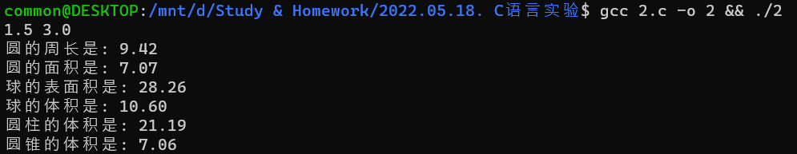

第三题：

/**
* @File_Name: 3.c
* @Author: Wenqiang Hu
* @Mail: huwenqiang.hwq@protonmail.com
* @Created_Time: 2022年05月18日 星期三 09时05分05秒
* @Description: 三角形判断
**/
#include<stdio.h>
int main()
{
float a,b,c; // 三角形的三边长
printf("请输入三角形的三边长\n");
scanf("%f %f %f", &a, &b, &c);
if((a>=b+c) || (b>=a+c) || (c>=a+b))
{
printf("无法组成三角形。\n");
return 0;
}
if((a==b) && (b==c))
{
printf("等边三角形。\n");
return 0;
}
if(((a*a+b*b)==(c*c)) || ((b*b+c*c)==(a*a)) || ((c*c+a*a)==(b*b)))
{
printf("直角三角形。\n");
return 0;
}
if((a==b) || (b==c) || (c==a))
{
printf("等腰三角形。\n");
return 0;
}
else
{
printf("一般三角形。\n");
return 0;
}
}

运行结果：
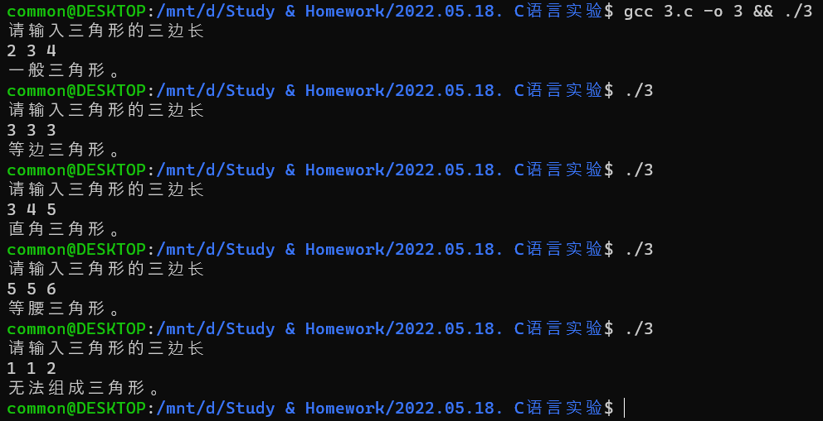

第四题：
/**
* @File_Name: 4.c
* @Author: Wenqiang Hu
* @Mail: huwenqiang.hwq@protonmail.com
* @Created_Time: 2022年05月18日 星期三 09时36分15秒
* @Description: 1000 以内水仙花
**/
#include<stdio.h>
int main()
{
int num_1, num_2;
for(int i = 1; i <= 9; i++)
{
for(int j = 0; j <= 9; j++)
{
for(int k = 0; k <= 9; k++)
{
num_1 = i*100 + j*10 + k;
num_2 = i*i*i + j*j*j + k*k*k;
if(num_1 == num_2)
{
printf("%3d ", num_1);
} // if
} // for k
} // for j
} // for i
printf("\n");
return 0;
}
运行结果：

第五题：
/**
* @File_Name: 5.c
* @Author: Wenqiang Hu
* @Mail: huwenqiang.hwq@protonmail.com
* @Created_Time: 2022年05月18日 星期三 09时36分15秒
* @Description: 输出菱形
**/
#include<stdio.h>
int main(int argc, char * argv[])
{
int row = 0;
int half;
//row = atoi(argv);
printf("输入要打印的行数:");
scanf("%d", &row);
half = row / 2 + 1;
for(int i = 1; i <= half; i++)
{
for(int j = 1; j <= half -i; j++)
{
printf(" ");
}
for(int j = 1;j <= 2 * i - 1;j++)
{
printf("*");
}
printf("\n");
}
for(int i = 1;i < half; i++)
{
for(int j = 1; j <= i; j++)
{
printf(" ");
}
for(int j = 1; j <= 2*(half-i-1) + 1; j++)
{
printf("*");
}
printf("\n");
}
return 0;
}
运行结果：
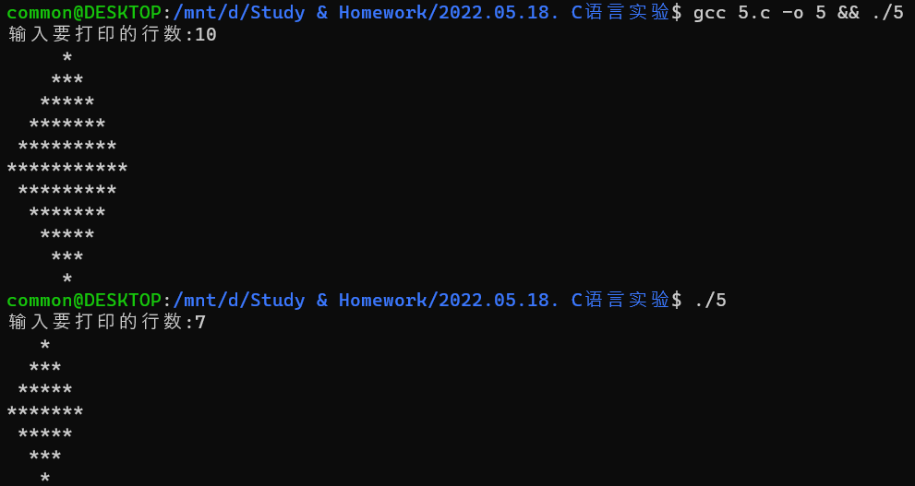

八、实验结果及分析
实验结果已在上一板块中截图加入。
本次实验主要在 Manjaro Linux环境下进行，使用Vim 8.2作为主要编辑器，使用GCC 11.2.0 作为编译器，同时使用GDB 11.2 作为程序调试器，使用 zsh 作为SHELL解释器。
本实验共涉及浮点数的数值计算、格式化输出，if ... else ... 判断，for循环等前置知识，同时部分程序可能涉及相应的调试技巧。本次实验中的程序编写难度较低，但过程较为繁琐，极易在细节处犯错。经过多次核对、调试后，程序均得到预想输出，实验基本成功。
- 实验总结
本次实验总体较为成功，但通过同学们的讨论可以发现：对于scanf函数的格式化输入掌握不足，常常在输入的两个数值中间增加逗号，导致程序运行结果异常；部分同学使用Visual Studio 2022 IDE，该IDE使用cl作为默认编译器，且默认创建 C++ 源代码文件，在该情况下，编译器会对C语言标准库中的部分函数报警（如会认为scanf不安全，需替换为scanf_s 等），同时可能涉及一些数值计算的问题；另外，同学们对于调试的掌握不足，在程序出现错误时不会主动进行调试。
在该实验中，我更加深入地学习了C语言的经典例题，提高了编码能力与速度，且接触了更多因编译器不同导致的特殊bug。
十、参考资料
《The C Programming Language》
《深入理解计算机系统》
《啊哈算法》
《C Primer Plus》
《C语言程序设计》

十一、指导教师评语及成绩

